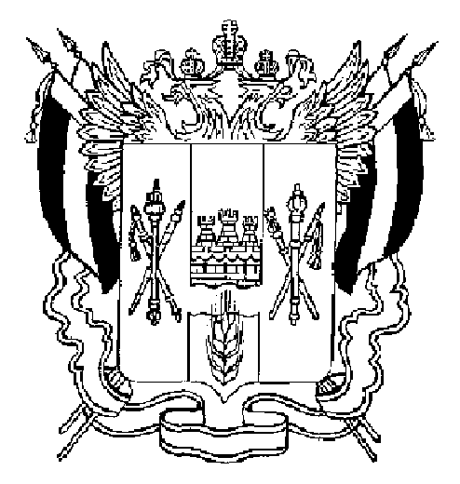

СОБРАНИЕ ДЕПУТАТОВ МАТВЕЕВО-КУРГАНСКОГО РАЙОНА

Ростовской области

Р Е Ш Е Н И Е

25 июля 2011 г. | № 107 | п. Матвеев Курган

Об утверждении схемы территориального планирования Матвеево-Курганского района

В соответствии с Федеральным законом от 06.10.2003 от № 131-ФЗ «Об общих принципах организации местного самоуправления в Российской Федерации», статьями 8, 20, 21 Градостроительного кодекса Российской Федерации, рассмотрев предоставленные материалы проекта Схемы территориального планирования Матвеево-Курганского района Ростовской области, выполненного ФГУП РосНИПИУрбанистики (Санкт-Петербург) в составе Схемы территориального планирования Юго-Западного района Ростовской области (Ростовской агломерации), Собрание депутатов Матвеево-Курганского района:
РЕШИЛО:
1. Утвердить разработанную федеральным государственным унитарным предприятием «Российский государственный научно-иследовательский и проектный институт Урбанистики», г. Санкт-Петербург, Схему территориального планирования Матвеево-Курганского района Ростовской области, согласно приложению.
2. Принять к обязательному исполнению утвержденную Схему территориального планирования Матвеево-Курганского района.
3. Сектору архитектуры и градостроительства Администрации района обеспечить официальное опубликование Схемы территориального планирования Матвеево-Курганского района и размещение на официальном сайте Матвеево-Курганского района в сети «Интернет».
4. Настоящее решение вступает в силу со дня его официального опубликования.
5. Контроль за исполнением решения возложить на Попивненко Н.В. - председателя постоянной комиссии по вопросам экономики, бюджета, финансов и муниципальной собственности, заместителя Главы Администрации района Азарова А.В.

Глава Матвеево-Курганского района А.А. Рудковский

Приложение

к решению

Собрания депутатов

Матвеево-Курганского района

от 25.07.2011 № 107

Схема территориального планирования, разработанная федеральным государственным унитарным предприятием «Российский государственный научно-иследовательский и проектный институт Урбанистики», г. Санкт-Петербург:

1. Пояснительная записка. Схема территориального планирования Юго-Западного района Ростовской области. Матвеево-Курганский район: Том I – 1 сшив; № 1581 ДСП;
2. Графические материалы. Матвеево-Курганский район. № 2813ДСП-2818ДСП 1 экз;
3. Пояснительная записка. Матвеево-Курганский район. Положение о территориальном планировании. Том I I I. № 1990 н/с – 1 экз.

Схема территориального планирования Матвеево-Курганского района Ростовской области хранится в секторе архитектуры и градостроительства Администрации Матвеево-Курганского района.

